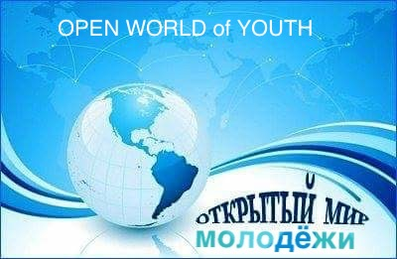  09.01.2018 № 09/01-01 | ГРОМАДСЬКА ОРГАНІЗАЦІЯ  ВІДКРИТИЙ СВІТ МОЛОДІ  04086 Україна, Київ, вул. Бакинська 37-Г, офіс 306  тел.: +38 044-453-73-43, e-mail: svitmolodi@ukr.net
Керівникам обласних, районних, районних у містах, містах обласного значення державних адміністрацій
Керівникам обласних, районних, міських, районних в містах, сільських, селищних рад
Керівникам Центрів (відділів, відділень, секторів) з надання адміністративних послуг

Від імені громадської організації «Відкритий світ молоді» дозвольте засвідчити свою повагу державним адміністраціям та проінформувати про те, що з 12 по 16 лютого 2018 року в м. Вільнюсі за підтримки Посольства Литви в Україні відбудеться українсько-литовський семінар «Удосконалення системи комунікацій як фактор розвитку кадрового потенціалу органів державного управління у сфері надання адміністративних послуг».
Метою семінару є актуалізація питань розвитку й вдосконалення системи комунікацій, навичок організації надання адміністративних послуг посадовими особами держадміністрацій, органів місцевого самоврядування; ознайомлення із зарубіжним досвідом підвищення соціально-професійної та комунікативної компетентності спеціалістів з надання адміністративних послуг; розвиток міжкультурної взаємодії в ході міжнародного співробітництва.
До участі у семінарі запрошуються керівники, адміністратори центрів (відділів, відділень, секторів) надання адміністративних послуг; представники обласних, районних, міських державних адміністрацій, органів місцевого самоврядування, фахівці кадрової служби, інші зацікавлені спеціалісти з надання управлінських, адміністративних послуг громадянам та суб’єктам господарювання.
Просимо сприяти участі у вищезазначеному заході зацікавлених спеціалістів, поінформувати підпорядковані підрозділи про організацію семінару, а також розмістити інформацію про захід на підвідомчих сайтах.
Витрати на проїзд, проживання та харчування передбачаються за рахунок учасників семінару або відряджуючої сторони.
За більш детальною інформацією звертатися до організаторів заходу за тел.: 044-453-73-43, 067-449-13-41, 050-334-40-92, 063-539-71-20, 050-311-32-80.
У разі необхідності оформлення шенгенської візи, що відбувається тільки за умови відсутності біометричного закордонного паспорту документи надсилаються до 31 січня 2018 за адресою: м. Київ, вул. Бакинська, 37-г, офіс 306 після попередньої реєстрації за вказаними вище телефонами.
Додаток на 2-х аркушах (орієнтовна програма та перелік необхідних документів для оформлення візи).

З повагою  Координатор проекту,  полковник міліції у відставці | 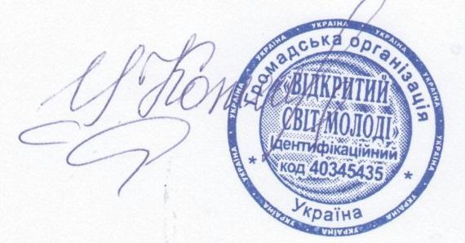 | Уляна Котлярова

Орієнтовна програма перебування
української делегації в Польщі та Литві

Час | Захід
12.02.2018
07.00 | Виїзд з м. Львів
07.00-10.00 | Перетин державного кордону Україна–Польща
10.00-15.00 | Переїзд до м. Варшава (Польща)
15.00-17.00 | Міське самоврядування Варшави. Презентація «Система роботи Відділів Обслуговування Мешканців (WOM) в Варшаві»
17.00-19.00 | Екскурсія «Визначні пам’ятки Старого міста Варшави»
19.00-20.00 | Вечеря. Поселення в готелі
13.02.2018
07.00-08.00 | Сніданок. Виїзд з готелю
08.00-16.00 | Переїзд до м. Вільнюс (Литва)
16.00-18.00 | Екскурсія «Каунас – справжня Литва! Місто зі світовою історією»
18.00-20.00 | Вечеря. Поселення в готелі
20.00-21.00 | Тренінг «Роль спілкування у сучасній діловій взаємодії»
14.02.2018
07.00-09.00 | Сніданок
09.00-11.00 | Урочисте відкриття в Сеймі Литовської Республіки українсько-литовського семінару «Удосконалення системи комунікацій як фактор розвитку кадрового потенціалу органів державного управління у сфері надання адміністративних послуг»
11.00-13.00 | Перша сесія «Актуальні питання розвитку кадрового потенціалу у сфері надання адміністративних послуг. Досвід Литви»
13.00-14.00 | Обід
14.00-16.00 | Друга сесія «Особливості формування комунікаційного процесу в системі надання адміністративних послуг. Обмін досвідом»
16.00-19.00 | Екскурсія «Контрасти Вільнюса: Старе місто й богемна республіка Ужупіс»
19.00-20.00 | Вечеря
15.02.2018
07.00-09.00 | Сніданок
09.00-11.00 | Третя сесія «Формування комунікативних мереж. Ефект комунікаційного процесу. Принципи побудови ефективних комунікацій»
11.00-13.00 | Четверта сесія «Комунікативна компетентність як професійна цінність сучасного фахівця з питань надання адміністративних послуг. Емоційна компетентність як умова професійності»
13.00-14.00 | Обід
14.00-17.00 | Екскурсія «Тракай: середньовічні замки і культура караїмів»
17.00-19.00 | П’ята сесія «Структура і модель комунікативної компетентності. Елементи конструктивної комунікації. Міжкультурна ділова комунікація»
19.00-19.30 | Закриття українсько-литовського семінару. Вручення сертифікатів
19.30-20.30 | Вечеря
16.02.2018
07.00-08.00 | Сніданок
08:00-21:00 | Виїзд в Україну. Перетин державного кордону
21:00 | Прибуття до м. Львів

Увага! У разі необхідності оформлення шенгенської візи, що відбувається тільки за відсутності біометричного закордонного паспорту документи надсилаються до 31 січня 2018 за адресою: м. Київ, вул. Бакинська,37-г, офіс 306 після попередньої реєстрації за телефонами: 044-453-73-43, 067-449-13-41, 050-334-40-92, 063-539-71-20, 050-311-32-80.

Перелік документів, необхідних для оформлення Шенгенської візи

- Оригінал закордонного паспорту громадянина України (термін дії паспорту як мінімум ще 3 місяці)
- 2 кольорові фотокартки розміром 3,5х4,5 см на білому фоні, зроблені в анфас, з виразним поглядом та так, що б площа обличчя займала 70–80% фотокартки, без головного убору та з закритими вустами, зроблена не пізніше 6 місяців тому.
- Ксерокопія закордонного паспорту – усіх сторінок з відмітками.
- Ксерокопія внутрішнього паспорту громадянина України – усіх сторінок з відмітками.
- Довідка з місця роботи про посаду та розмір заробітної плати за останні шість місяців на фірмовому бланку організації, завірена печаткою.
- Довідка з банку про рух коштів на рахунку за останні 3 місяці.
- Для приватних підприємців: довідка від Державної податкової інспекції про розмір і джерела доходів.
- Для пенсіонерів: довідка про розмір пенсії за останні 6 місяців.

